
Natur und Technik

Lernstandserhebung
zu den Schwerpunkten
Biologie, Naturwissenschaftliches Arbeiten, Informatik

Datum:
Name: | Klasse:

1 Ab September 2012 dürfen in Deutschland keine Glühbirnen mehr hergestellt werden. Ursache für dieses Verbot ist, dass Glühlampen nur 2 % der elektrischen Energie in Lichtenergie umwandeln, andere Leuchtkörper, wie z. B. Kompaktleuchtstofflampen 10 % oder Leuchtdioden 5 %.

1.1 Zeichne ein Diagramm, das die unterschiedlichen Lichtausbeuten der drei Leuchtkörper veranschaulicht! [5 BE]

1.2 In Glühbirnen verwendete man einen Metallfaden, der sich nach Stromzufuhr bis auf ca. 2800 °C erhitzt und zu leuchten anfängt.
Von folgenden Metallen sind die Schmelz- und Siedetemperaturen aus der Tabelle zu entnehmen:

Stoff | Schmelztemperatur | Siedetemperatur
Quecksilber | -39 °C | 357 °C
Wolfram | 3410 °C | 6700 °C
Eisen | 1535 °C | 3235 °C
Aluminium | 660 °C | 2467 °C

1.2.1 Gib die Aggregatszustände (Zustandsformen) der 4 Metalle bei 1000 °C an! [2 BE]

Aggregatszustand (Zustandsform) bei 1000 °C
Quecksilber
Wolfram
Eisen
Aluminium

1.2.2 Wähle ein geeignetes Metall für den Metallfaden in einer Glühbirne aus und begründe deine Entscheidung! [2 BE]

2 Um Schokoladen-Osterhasen herzustellen, wird feste Schokolade geschmolzen. Die Schmelzbereiche hängen von der Zusammensetzung der Schokolade ab. In folgender Tabelle findet man den Anteil der verschiedenen Zutaten in unterschiedlichen Schokoladensorten:

Schokoladen-sorte | Kakaomasse  [%] | Milchtrocken-masse  [%] | Milch-fett  [%] | Zucker  [%] | Schmelz-bereich  [°C]
Vollmilch | 30 | 18 | 4,5 | 47,5 | 31-33
Halbbitter | 50 | - | - | 50 | 30-31
Bitter | 60 | - | - | 40 | 28-30

2.1 Zeichne einen beschrifteten Versuchsaufbau, um den Schmelzbereich einer Schokolade zu bestimmen! [4 BE]

2.2 Formuliere eine allgemeine Regel, wie der Schmelzbereich der Schokolade vom Kakao-Anteil der Schokolade abhängt! [2 BE]

3 Ein Radrennfahrer trägt während des Rennens ein Pulsmessgerät. Am Start hat er einen Puls von 60 Schlägen pro Minute. Während des Rennens wurden folgende Pulswerte aufgezeichnet:

Pulsschläge pro Minute | 110 | 160 | 180

Ein Rennabschnitt, den der Radrennfahrer während der Messungen bewältigt, ist als Geländeprofil abgebildet:

2000

1500

1000

500

0
Höhenprofil der Rennstrecke in m
Start 10 20 30 40 50 60 70
Entfernung in km
Start
A
B
C
3.1 Ordne den in der Abbildung mit A-C markierten Orten einen der oben angegebenen Pulswerte zu und begründe deine Zuordnung! [6 BE]

 | Puls | Begründung
A
B
C
3.2 Begründe, weshalb das Herz nicht das ganze Leben lang 180 Mal in der Minute schlägt! [2 BE]

3.3 Formuliere die Wortgleichung der Zellatmung! [3 BE]

4 In der folgenden Abbildung sind die Lungen von drei Wirbeltier-Klassen schematisch dargestellt:

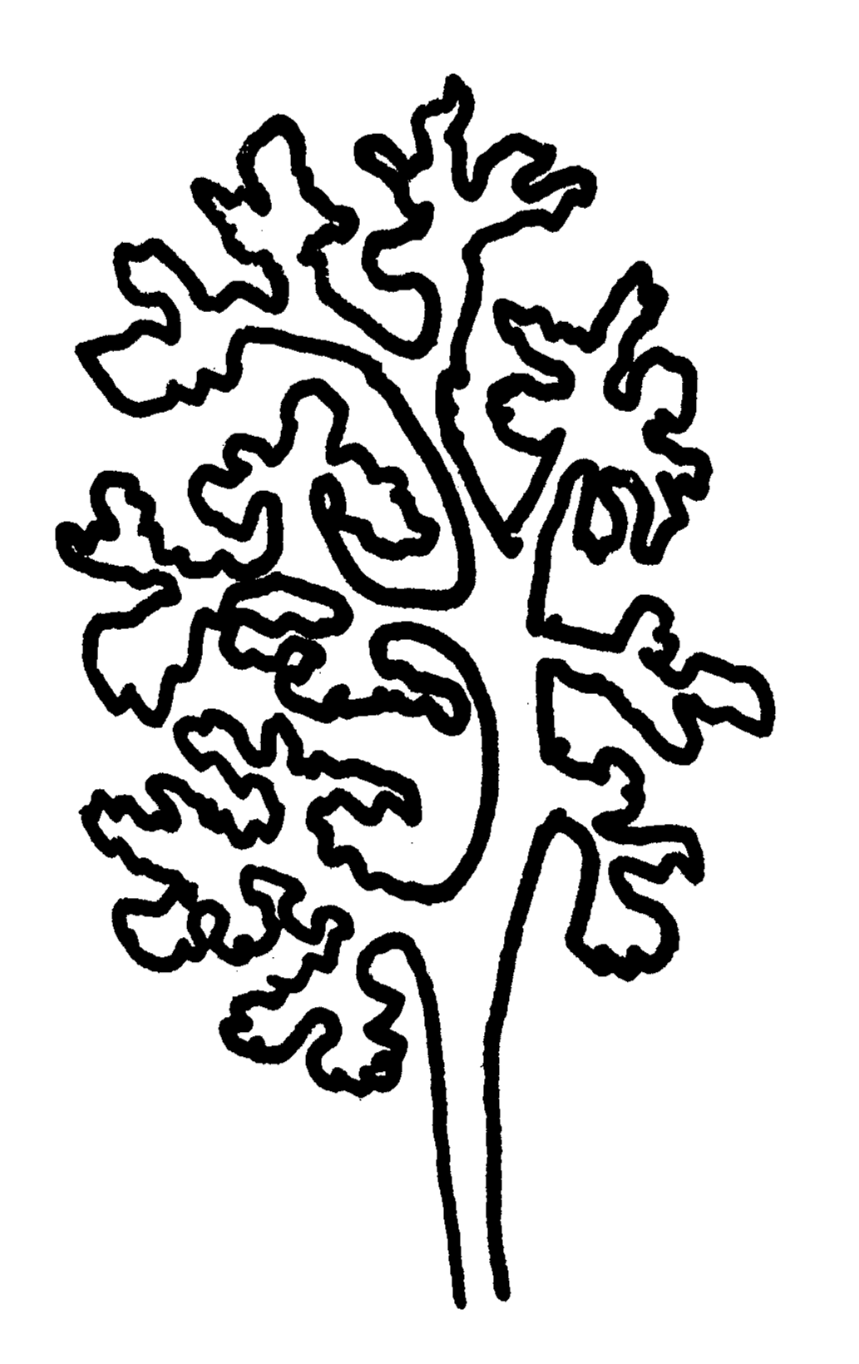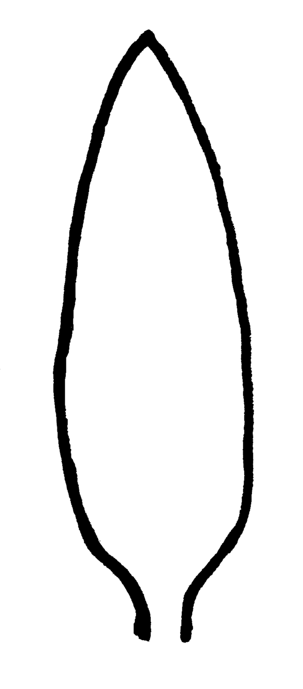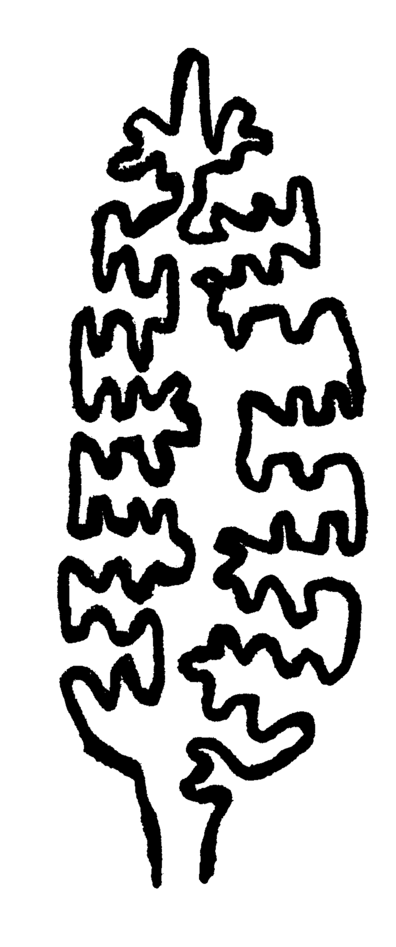
Säugetier
Amphibium
Reptil

4.1 Ordne die Lungen nach der Effektivität des Sauerstoffaustausches, indem du in das Kästchen unter der jeweiligen Wirbeltierklasse die Ziffern 1 bis 3 einträgst, und begründe deine Zuordnung!
Die höchste Ziffer soll dabei der effektivsten Lunge zugeordnet werden! [4 BE]

4.2 Gib die Stationen der Atemluft beim Einatmen an, indem du das folgende Schema ergänzt! [3 BE]

Weg der Luft beim Einatmen:
------------------------------------------------------------------------------------------->
1. | 2. Kehlkopf | 3. | 4. Bronchie | 5.
5 Der Leguanzahn (Iguanodon) ist ein Dinosaurier aus der frühen Kreidezeit. Bevor das erste vollständige Skelett gefunden wurde, mussten Wissenschaftler aus mehreren Einzelfunden ein komplettes Skelett zusammensetzen.

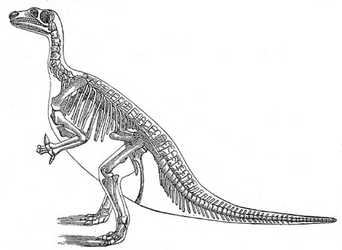

(Quelle: http://upload.wikimedia.org/wikipedia/commons/9/94/Iguanodon.png)

5.1 Beschrifte die gekennzeichneten Knochen des Skeletts! [2 BE]

5.2 Für den Zusammenbau eines Leguanzahn-Skeletts vergleichen Forscher die einzelnen Knochen mit dem Skelett einer heute lebenden Echse.
Erläutere, warum diese Methode den Forschern hilft, ein Skelett einer ausgestorbenen Tierart richtig aufzubauen! [2 BE]

6 Die Bestäubung ist ein wichtiger Vorgang bei der Fortpflanzung von Blütenpflanzen. Folgende Abbildung zeigt die Stempel von zwei verschiedenen Pflanzenarten A und B:

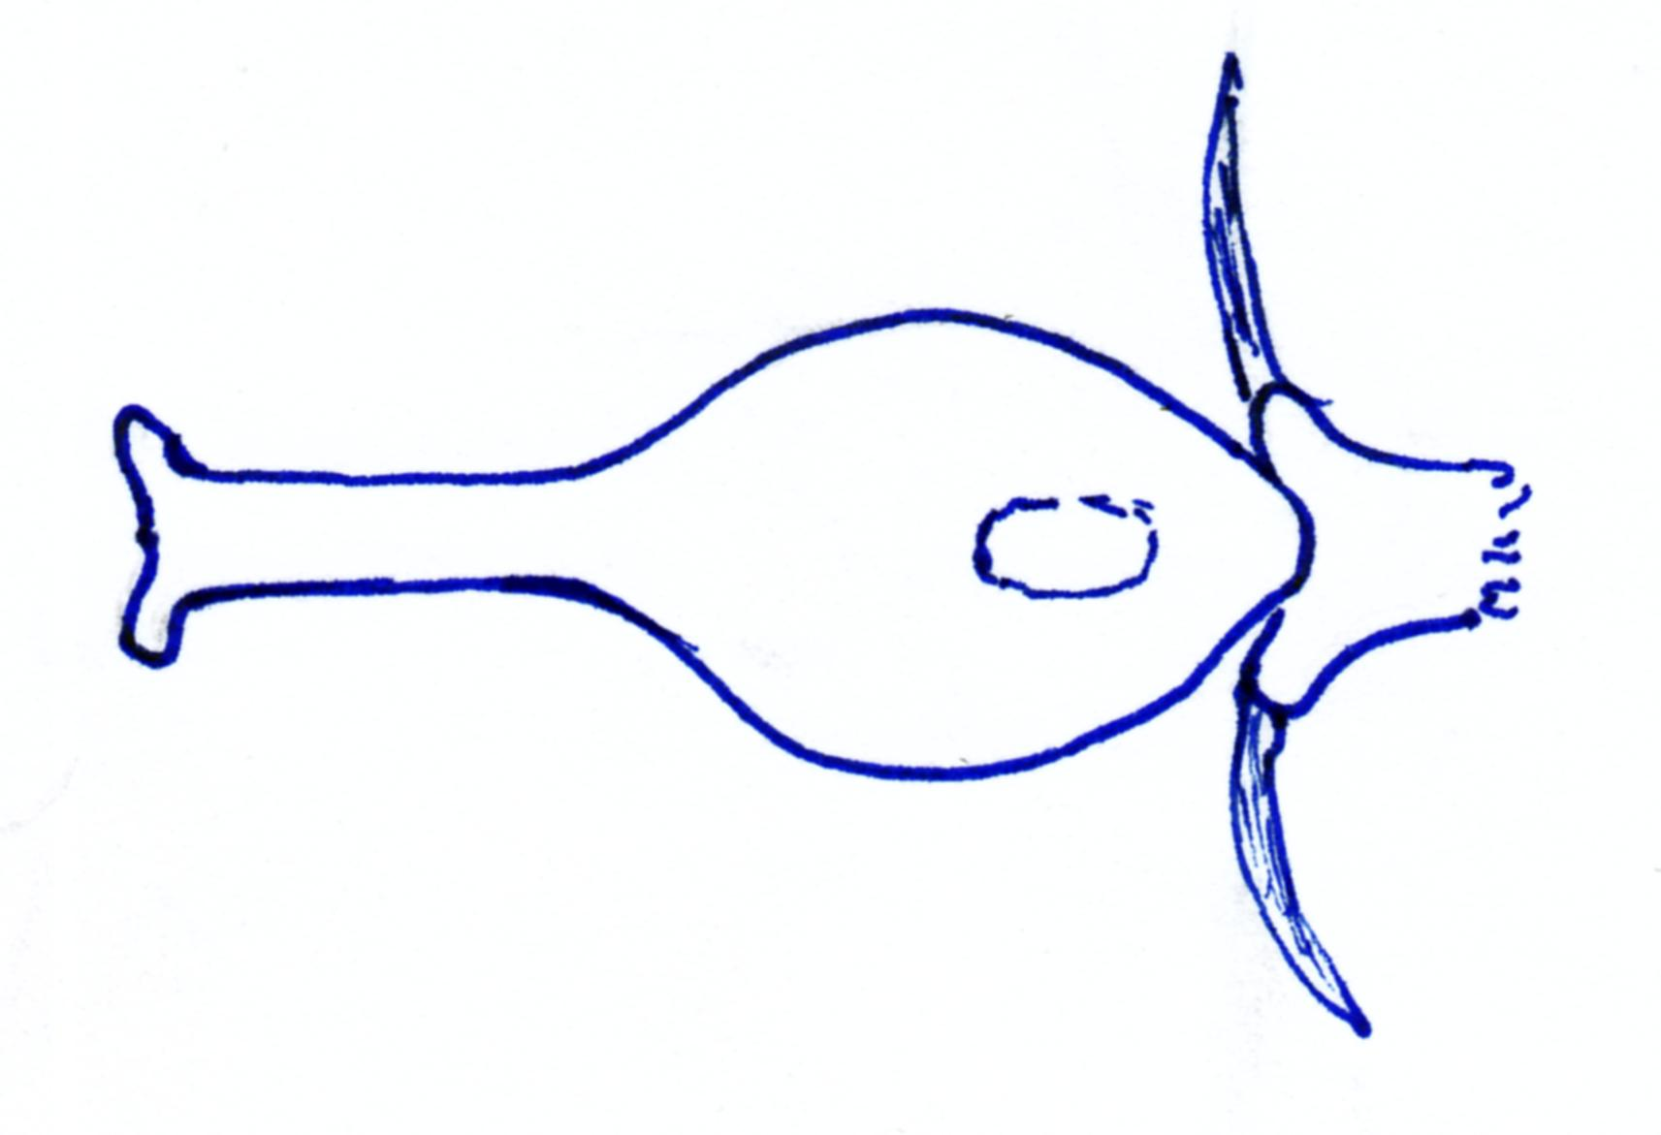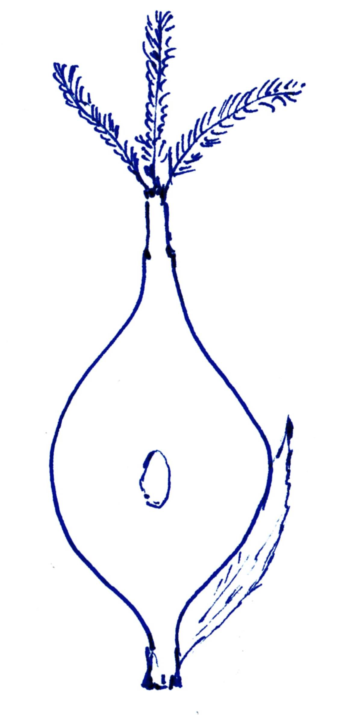
Pollenkorn
Samenanlage
A
B

6.1 Beschrifte die in der Abbildung gekennzeichneten Teile des Stempels von A! [3 BE]

6.2 Beschreibe einen wesentlichen Unterschied im Bau der beiden abgebildeten Stempel und leite daraus ab, welche der beiden Pflanzen eher an Windbestäubung angepasst ist! [3 BE]

6.3 Die Spermazellen aus den Pollenkörnern wandern durch einen Pollenschlauch zur Samenanlage. Um herauszufinden, wie der Pollenschlauch zur Samenanlage findet, wurde das Pollenschlauchwachstum unter verschiedenen Bedingungen untersucht:

Experiment 1 |  | Experiment 2
Versuch | Beobachtung | Versuch | Beobachtung
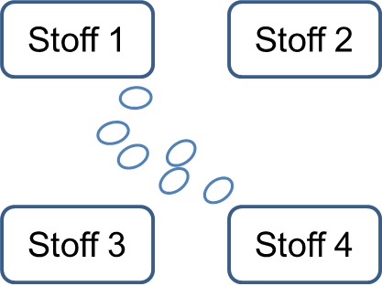 | 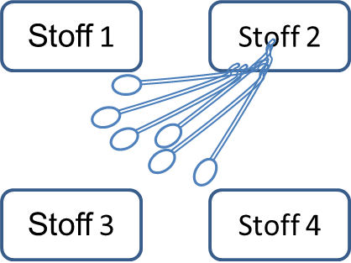 |  | Pollen-schlauch

6.3.1 Kennzeichne in der Tabelle richtige Aussagen zu den Experimenten mit einem „R“, falsche mit einem „F“ und Aussagen, die sich mit den beschriebenen Experimenten nicht überprüfen lassen, mit einem „X“! [5 BE]

Die Beobachtungen aus Experiment 1 zeigen, dass sich das Pollenschlauchwachstum an bestimmten Stoffen in der Umgebung der Pollenkörner orientiert.
Die Beobachtungen aus Experiment 2 zeigen, dass die Richtung, in der der Pollenschlauch wächst, unabhängig von der Schwerkraft ist.
Damit Wissenschaftler Schlussfolgerungen aus den Experimenten ziehen können, muss die Temperatur, bei der die Versuche durchgeführt wurden, bei Experiment 1 und 2 gleich sein.
Das Pollenschlauchwachstum orientiert sich immer so, dass sich der Pollenschlauch vom Licht abwendet.
Je mehr von Stoff 2 vorhanden ist, desto schneller wachsen Pollenschläuche.

6.3.2 Die Forscher führen folgendes weiteres Experiment durch:

Versuch
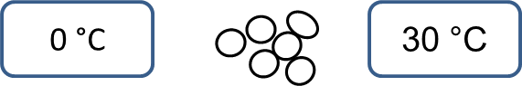

Formuliere eine Vermutung (Hypothese), die die Forscher mit diesem Experiment untersuchen möchten! [2 BE]

7 Nachfolgendes Objekt Ab1 der Klasse ABSATZ befindet sich in der Bibel im Buch der Sprüche.
Wie glücklich ist ein Mensch, der die Weisheit gefunden und Erkenntnis erlangt hat! Weisheit besitzen ist besser als Silber, wertvoller als das reinste Gold. Sie ist kostbarer als Edelsteine; nichts, was man sich wünschen könnte, ist mit ihr vergleichbar. Mit der rechten Hand bietet sie dir langes Leben und mit der linken Wohlstand und Ansehen. Sie erfüllt dein Leben mit Glück und Sicherheit. Sie ist der wahre „Baum des Lebens“; wer sie erlangt und festhält, kann sich glücklich preisen!

7.1 Ergänze nachfolgende Beschreibungen von Eigenschaften des Objekts Ab1 geeignet! [3 BE]

Ab1.Ausrichtung = __________________________
Ab1.EinzugLinks = __________________________
Ab1._________________________ = einfach

7.2 Markiere im Objekt Ab1 das achte Zeichen Z8; beschreibe außerdem zwei Eigenschaften von Z8 in Worten unter Verwendung der Fachbegriffe! [4 BE]

8 Tom hat folgende Zeichnung angefertigt. Sie enthält die zwei Objekte Re1 und Re2 der Klasse RECHTECK (siehe auch Klassenkarte).
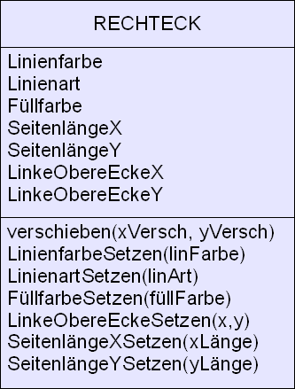
Re2
Re1
1
x
1
5
5
10
10
y

Tom nimmt an der Zeichnung noch einige Veränderungen vor, so dass sie schließlich wie folgt aussieht:

Re2
Re1
1
x
1
5
5
10
10
y

Gib alle dafür notwendigen Methodenaufrufe in der abkürzenden Fachschreibweise (Punktnotation) an! [3 BE]

